TRABALHO 1 • DESENVOLVIMENTO PARA DISPOSITIVOS MÓVEIS

RADAR
ORGANIZADOR DE ESTUDOS
Documento de requisitos, arquitetura proposta e prototipação de baixa fidelidade

09  telas previstas | 02  RecyclerViews | 02  fontes de dados | 02  recursos Android

Dados do trabalho
IDENTIFICAÇÃO | INFORMAÇÃO
Disciplina | Desenvolvimento para Dispositivos Móveis
Professor | Mattheus da Hora França
Integrantes | Breno Batista · Henrique Knaul · Marlon Waltrich
Plataforma proposta | Android nativo · Kotlin · Android Studio
Versão do documento | Revisão 1.0 · 21 de outubro de 2026

Situação
Esta é a especificação planejada para validação com o professor. Os recursos e as telas descritos não devem ser interpretados como funcionalidades já implementadas.
Base documental: arquivo RADAR(1).docx e enunciado “Trabalho da Disciplina (T1) – Desenvolvimento para Dispositivos Móveis”.

01 Apresentação do projeto

1.1 Problema e motivação
Estudantes precisam conciliar disciplinas, tarefas, trabalhos e provas, frequentemente com prazos diferentes. A dispersão dessas informações favorece esquecimentos e dificulta a priorização de atividades. O RADAR centraliza o planejamento acadêmico em uma interface móvel simples, acessível mesmo sem conexão na maioria de suas funções.

1.2 Objetivo geral
Desenvolver um aplicativo Android para organizar disciplinas e atividades acadêmicas, acompanhar prazos e emitir lembretes locais, com persistência dos dados no próprio dispositivo.

1.3 Objetivos específicos
• Cadastrar e consultar disciplinas e suas respectivas atividades.
• Registrar tarefas, trabalhos e provas, permitindo acompanhamento por situação e data de entrega.
• Apresentar um painel com resumo das pendências e próximos prazos.
• Emitir lembretes locais configuráveis para atividades pendentes.
• Permitir registrar uma foto de apoio usando a câmera do aparelho.
• Consultar feriados nacionais e oferecer um atalho opcional por movimento (acelerômetro).

1.4 Escopo e funcionamento
Os cadastros, as alterações, os filtros, o painel e os lembretes serão baseados em dados locais (Room/SQLite). A consulta de feriados será realizada por uma API externa com Retrofit; em caso de indisponibilidade da rede, as demais funções permanecerão acessíveis. Não haverá necessidade de login.

1.5 Limites desta entrega
Este documento cobre requisitos, regras de negócio, navegação, arquitetura proposta, protótipos e correspondência com o enunciado. A implementação Android, os testes em dispositivo e a validação das telas com o professor constituem etapas de execução do trabalho.

02 Requisitos funcionais
Identificação RF = Requisito Funcional. RF18 é melhoria futura; todos os demais são previstos para o escopo principal.

2.1 Gestão de disciplinas
CÓDIGO | DESCRIÇÃO DO REQUISITO
RF01 | Cadastrar disciplina informando nome, professor e cor de identificação.
RF02 | Editar os dados de uma disciplina existente.
RF03 | Excluir disciplina mediante confirmação e aviso sobre as atividades vinculadas.
RF04 | Listar as disciplinas cadastradas em uma RecyclerView.
RF05 | Exibir o detalhe de uma disciplina com suas tarefas, trabalhos e provas.

2.2 Gestão de tarefas, trabalhos e provas
CÓDIGO | DESCRIÇÃO DO REQUISITO
RF06 | Cadastrar atividade com título, tipo, disciplina, data/hora de entrega e descrição.
RF07 | Editar uma atividade cadastrada.
RF08 | Excluir atividade, com confirmação.
RF09 | Marcar como concluída e permitir reabertura.
RF10 | Exibir a lista geral de atividades em uma segunda RecyclerView.
RF11 | Filtrar atividades por situação (pendente, concluída ou atrasada) e disciplina.
RF12 | Capturar uma foto pela câmera e associá-la à atividade.
RF13 | Visualizar, substituir ou remover a foto associada.

2.3 Lembretes locais
CÓDIGO | DESCRIÇÃO DO REQUISITO
RF14 | Agendar notificação local para uma atividade pendente, conforme antecedência definida.
RF15 | Atualizar ou cancelar lembrete após edição, conclusão ou exclusão da atividade.
RF16 | Permitir configurar lembretes com antecedência de 1 hora, 1 dia ou 3 dias.

2.4 Feriados, painel e recurso do aparelho
CÓDIGO | DESCRIÇÃO DO REQUISITO
RF17 | Consultar e listar feriados nacionais do ano selecionado via BrasilAPI.
RF18 | [Futuro] Avisar ao cadastrar uma atividade com entrega em feriado, sem impedir o registro.
RF19 | Mostrar no painel as atividades pendentes com prazo nos próximos sete dias.
RF20 | Exibir contagem de atividades pendentes, concluídas e atrasadas no painel.
RF21 | Permitir, quando habilitado nos Ajustes, abrir o cadastro de tarefa por gesto de agitar o aparelho, utilizando o acelerômetro.

03 Requisitos não funcionais

3.1 Tecnologia, dados e integração
CÓDIGO | DESCRIÇÃO DO REQUISITO
RNF01 | Arquitetura MVVM, separando View (Fragments/XML), ViewModel (Jetpack) e Model/Repository.
RNF02 | Desenvolvimento nativo Android com Kotlin no Android Studio.
RNF03 | Persistência local em banco SQLite com biblioteca Room, mantendo dados após encerrar o aplicativo.
RNF04 | Uso offline para funções locais; apenas feriados exige conexão.
RNF05 | Navegação por Fragments e Bottom Navigation com quatro abas: Painel, Disciplinas, Tarefas e Ajustes.
RNF06 | Integração com BrasilAPI por Retrofit, com mensagem clara quando não houver conexão ou resposta.
RNF07 | Uso de RecyclerView e Adapter em duas listas independentes: disciplinas e tarefas.

3.2 Experiência, recursos e compatibilidade
CÓDIGO | DESCRIÇÃO DO REQUISITO
RNF08 | Permissões solicitadas conforme a versão do Android e somente quando necessárias; negar permissão não bloqueia o restante do aplicativo.
RNF09 | Lembretes locais devem continuar agendados após o app ser fechado, conforme limites do Android.
RNF10 | Fotos mantidas no armazenamento privado do aplicativo; sem login ou envio de dados pessoais para servidor.
RNF11 | Compatibilidade mínima planejada: Android 8.0 (API 26).
RNF12 | Interface uniforme com princípios de Material Design e cores das disciplinas para facilitar identificação.
RNF13 | Leitura do acelerômetro via SensorManager somente com a interface em primeiro plano e função ativada.
RNF14 | Formulários devem apresentar validação de campos obrigatórios e mensagens de erro compreensíveis.

04 Regras de negócio

4.1 Validação e relacionamentos
CÓDIGO | DESCRIÇÃO DO REQUISITO
RN01 | Nome da disciplina obrigatório e único, ignorando diferenças apenas entre maiúsculas e minúsculas.
RN02 | Atividade exige título, tipo, disciplina existente e data/hora de entrega; descrição é opcional.
RN03 | Tipos aceitos: Tarefa, Trabalho ou Prova.
RN04 | Situação calculada automaticamente: concluída, pendente ou atrasada; atraso = prazo vencido e não concluída.
RN05 | Ao remover disciplina, excluir também suas atividades, após exibir quantidade de registros afetados.
RN06 | Ao excluir atividade, excluir a foto vinculada e cancelar seu lembrete.
RN07 | Atividades concluídas não geram lembrete; ao reabrir, reagendar somente se houver prazo para isso.

4.2 Prazos, notificações e preferências
CÓDIGO | DESCRIÇÃO DO REQUISITO
RN08 | Antecedência padrão de 1 dia; opções: 1 hora, 1 dia ou 3 dias. Não agendar eventos cujo horário de aviso já passou.
RN09 | [Decisão de implementação] Alterar antecedência pode reagendar pendências atuais ou valer apenas para novos salvamentos; definir e documentar antes da entrega.
RN10 | Se RF18 for implementado, o aviso de feriado é informativo; falhas na API não impedem salvar atividades.
RN11 | Cada atividade pode conter no máximo uma foto; substituição remove a foto anterior.
RN12 | Ordenar atividades por prazo crescente, deixando as concluídas ao final.
RN13 | Painel destaca atrasadas e mostra pendentes com vencimento nos próximos sete dias.
RN14 | Permitir cadastrar prazo anterior à data atual; atividade será classificada como atrasada.
RN15 | Atalho de movimento deve ser opcional e ter intervalo de proteção contra acionamentos repetidos; o botão de cadastro continua disponível.

05 Solução técnica proposta

5.1 Arquitetura MVVM
A Activity principal hospeda os Fragments e a navegação. Cada tela consulta seu ViewModel, que expõe dados observáveis e aciona Repositories. Os Repositories isolam persistência local (Room) e integração remota (Retrofit). A câmera e o acelerômetro são serviços da plataforma acessados apenas pelas funcionalidades correspondentes.
CAMADA | RESPONSABILIDADE / EXEMPLOS
View | Fragments, layouts XML, RecyclerView e seus Adapters; formulários e navegação.
ViewModel | Estados de tela, filtros, validação superficial, LiveData/StateFlow e tratamento de ações.
Model / Repository | Disciplina, Atividade, DAOs Room; repositórios de atividades e de feriados.
Integrações Android | Câmera (captura de foto), SensorManager (acelerômetro) e notificações locais agendadas.
Serviço remoto | BrasilAPI consultada via Retrofit para lista de feriados.

5.2 Modelo mínimo de dados
ENTIDADE | CAMPOS PRINCIPAIS
Disciplina | id, nome, professor, cor
Atividade | id, disciplinaId, título, tipo, descrição, dataHoraEntrega, concluída, caminhoFoto
Preferências | antecedênciaLembrete, atalhoPorMovimentoAtivado
Feriados | Ano selecionado e dados carregados da API; sem persistência obrigatória na primeira versão.
Relacionamento: uma Disciplina contém várias Atividades (1:N). A situação de uma atividade é calculada, não gravada como campo independente.

5.3 Fluxo de navegação
Activity principal → Bottom Navigation → Painel | Disciplinas | Tarefas | Ajustes.
• Disciplinas → Nova/Editar disciplina → Detalhe da disciplina → Detalhe da tarefa ou Nova tarefa.
• Tarefas → Nova/Editar tarefa → Detalhe da tarefa; filtros aplicados na própria lista.
• Painel → Detalhe da tarefa e Feriados; Ajustes → Feriados.
• Acelerômetro (se habilitado e com aplicativo visível) → Nova tarefa.

5.4 Decisões importantes
• As notificações do RADAR são locais. Elas não representam Firebase Cloud Messaging (FCM).
• Para cumprir a exigência de dois recursos da lista do T1, o projeto especifica Câmera (RF12) e Sensores/acelerômetro (RF21). Ambos devem ser demonstrados funcionando.
• O uso de Room + Retrofit atende à exigência de duas opções de persistência e/ou integração; não depende de Firebase.

06 Prototipação de baixa fidelidade
Os protótipos a seguir representam o fluxo de nove telas previsto para o aplicativo. São ilustrações de estrutura e interação, não interfaces finais. A validação do conjunto de telas deverá ser realizada com o professor antes ou durante o desenvolvimento.
Legenda: asterisco (*) indica campo obrigatório; exemplos de disciplinas e atividades são fictícios e servem apenas para demonstrar a interface.
01 · Painel  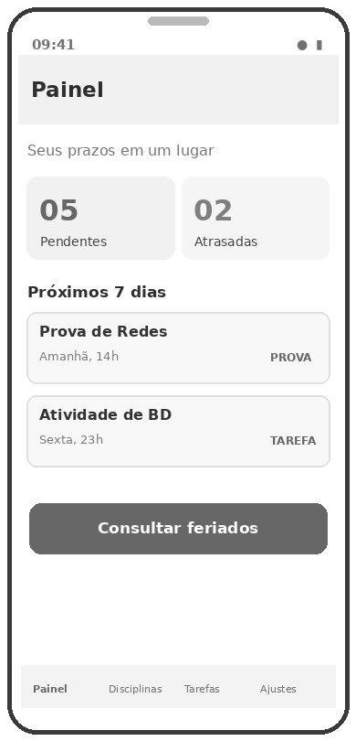 | 02 · Disciplinas  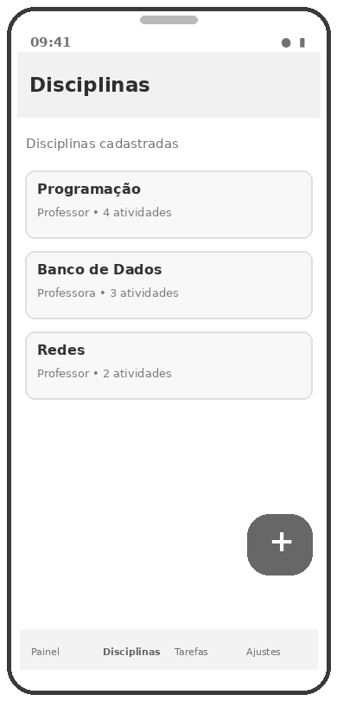 | 03 · Nova disciplina  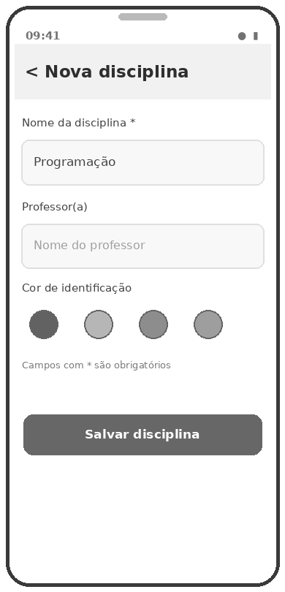
Resumo de pendências, atrasos, próximos 7 dias e acesso aos feriados. | Primeira RecyclerView: lista de disciplinas com acesso ao detalhe e cadastro. | Formulário para criar ou editar, incluindo a cor de identificação.

Fluxo A · Criar e consultar disciplinas
• Painel informa prazos e resume a carga de atividades. Disciplinas usa um Adapter para exibir a primeira lista obrigatória.
• O formulário de disciplina permite cadastrar e editar; tocar em um item abre seu detalhe.

06 Prototipação de baixa fidelidade · continuação
04 · Detalhe da disciplina  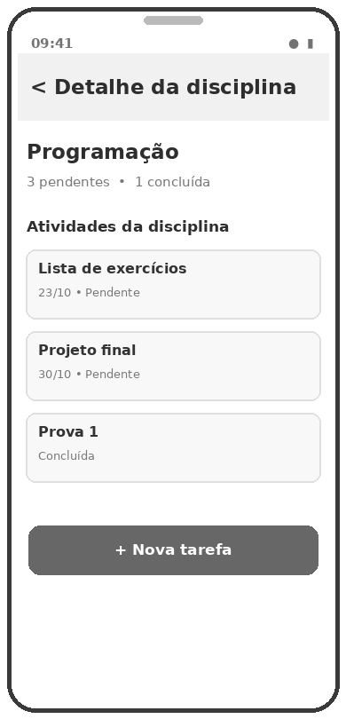 | 05 · Tarefas  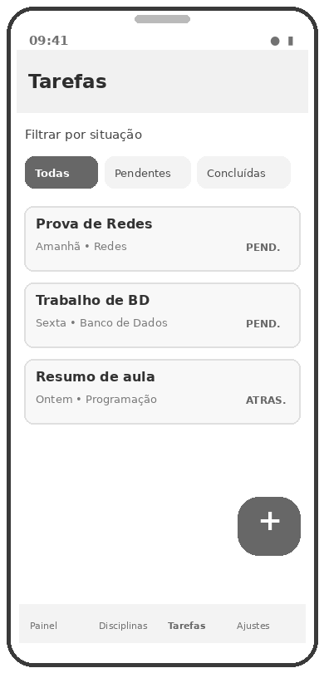 | 06 · Nova tarefa  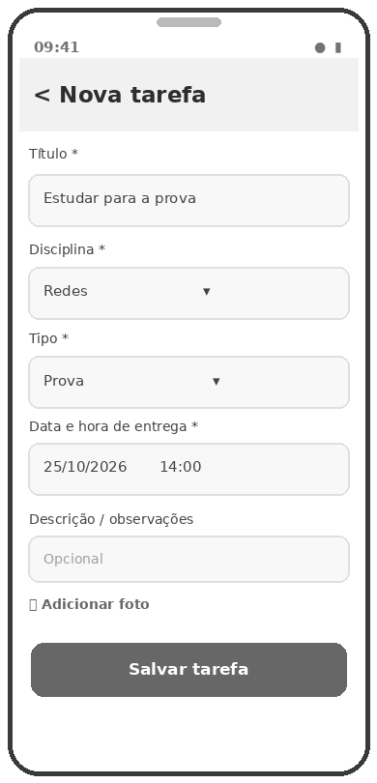
Exibe informações da disciplina e suas tarefas vinculadas. | Segunda RecyclerView: atividades com filtros, situação e prazo. | Cadastro com tipo, disciplina, data, descrição e foto opcional.

Fluxo B · Gerenciar atividades
• O detalhe da disciplina apresenta atividades vinculadas. A aba Tarefas exibe a segunda lista obrigatória, com filtros e estado.
• O cadastro de tarefa registra data, tipo e foto. A escolha de uma disciplina é obrigatória.

06 Prototipação de baixa fidelidade · conclusão
07 · Detalhe da tarefa  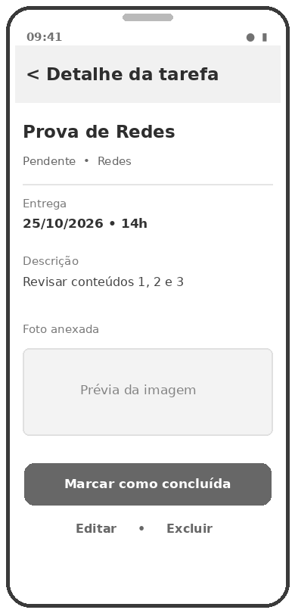 | 08 · Feriados  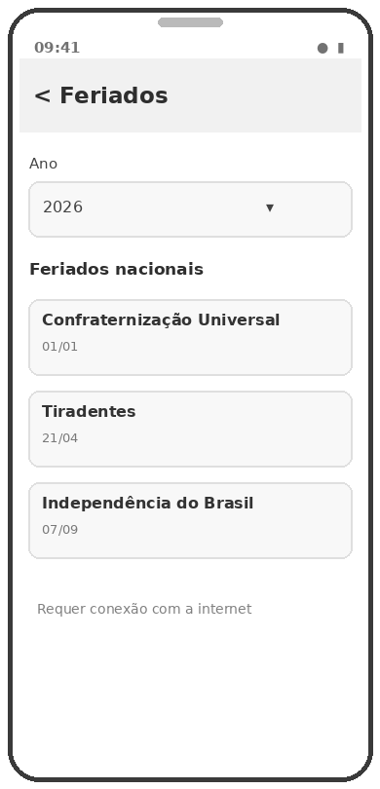 | 09 · Ajustes  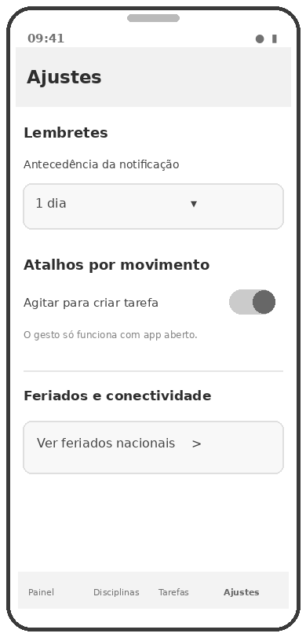
Mostra dados, foto e ações de concluir, editar ou excluir. | Consulta de feriados nacionais por ano através da API. | Controla antecedência de lembretes e gesto do acelerômetro.

Fluxo C · Detalhes, feriados e preferências
• No detalhe é possível concluir, editar e excluir atividades. A tela de Feriados depende da BrasilAPI.
• Em Ajustes, o estudante escolhe antecedência de lembretes e pode habilitar o gesto de agitar o celular.

07 Aderência às exigências do T1
O quadro abaixo relaciona cada exigência do enunciado ao projeto RADAR. O atendimento indicado é de especificação: a conformidade prática dependerá de implementação, testes e validação docente.
EXIGÊNCIA DO PROFESSOR | COMO O RADAR PRETENDE ATENDER
Tema livre | Organizador de estudos voltado para prazos acadêmicos.
Requisitos funcionais | RF01–RF21 especificados; RF18 classificado como melhoria futura.
Prototipação de ≥ 6 telas | 9 protótipos de baixa fidelidade, com fluxo entre telas; pendente validação do professor.
≥ 2 listas e Adapter | RecyclerView + Adapter para Disciplinas (RF04) e Tarefas (RF10), em contextos diferentes.
Fragments e navegação | Fragments com Bottom Navigation de quatro abas (RNF05).
≥ 2 tipos de persistência / integração | SQLite com Room (RNF03) + API por Retrofit (RNF06/RF17).
Arquitetura MVVM | Separação View, ViewModel e Model/Repository (RNF01).
≥ 2 recursos opcionais da lista | Câmera (RF12) + Sensor/acelerômetro (RF21). Notificação local não é contada como FCM.
Elementos de interface | TextInput, Button, Spinner/seletores, ImageView, Switch, RecyclerView e mensagens de validação.
Apresentação e código | Roteiro sugerido na seção 09; enviar código-fonte compactado em ZIP ou RAR pelo Moodle.

08 Critérios de aceite e testes
CENÁRIO DE TESTE | RESULTADO ESPERADO
Cadastrar, editar e excluir disciplina | Lista reflete alterações; exclusão informa efeito sobre atividades vinculadas.
Cadastrar tarefa e fechar/reabrir app | Dados persistem no Room; tarefa aparece em lista e painel conforme prazo.
Filtrar lista de tarefas | Exibe somente atividades da disciplina e da situação selecionadas.
Concluir/reabrir tarefa | Situação e contadores são atualizados; lembrete é cancelado ou reagendado.
Capturar e substituir foto | A imagem aparece no detalhe e pode ser removida sem afetar o cadastro.
Desligar internet e consultar feriados | Mostra erro claro; disciplinas e tarefas seguem operando.
Agitar o aparelho com função habilitada | Abre o cadastro de tarefa uma vez, sem disparos repetidos; com ajuste desligado não reage.
Navegar pelos quatro itens inferiores | Cada aba abre seu Fragment; retorno das telas secundárias preserva fluxo coerente.

